Blok 3 groep 7

Doelen | Hoe heb ik de toets gemaakt? | Heb ik instructie nodig? | Evaluatie
Les 1 en 2  Je leert betekenis geven aan getallen tot in de miljarden. Je leert getallen tot in de miljarden in cijfers schrijven.  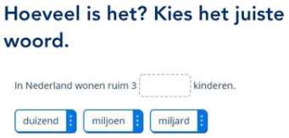 | Resultaat som 1 | Ik kies voor / geen instructie, want … | 
Les 3 en 4  Je leert cijferend optellen en aftrekken met benoemde en onbenoemde kommagetallen.  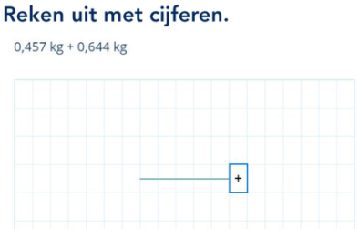 | Resultaat som 2 | Ik kies voor / geen instructie, want …
Les 6 en 7  Je leert gelijknamige breuken optellen en aftrekken.  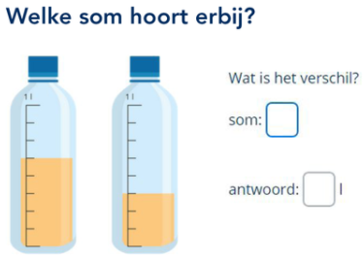 | Resultaat som 3a en 3b | Ik kies voor / geen instructie, want …
Les 8 en 9  Je leert maten voor lengte vergelijken en ordenen, met hele getallen en kommagetallen.   | Resultaat som 4a, 4b en 4c | Ik kies voor / geen instructie, want …

